מסמך אפיון לאתר סופר פארם



מגישים:

עדיאל, שיקו, נופר, יעקב ושי.

תוכן עניינים

אפיון דף הבית: 3

אפיון שדה החיפוש והוספת מוצרים לסל הקניה: 18

אפיון הזמנת תורים: 22

אפיון תהליך הרשמה : 29

אפיון תהליך התחברות : 32

# אפיון דף הבית:

* סרגל כלים עליון: ברקע כחול

בריחוף מעל אייקון הרשמה או התחברות האייקון יודגש עם קו תחתון והעכבר יהפוך לאצבע מורה.

הרשמה: בלחיצה על הרשמה יפתח הרשמה לסופר פארם

התחברות: בלחיצה על התחברות יפתח התחברות לסופר פארם

לידם בצד שמאל אייקון של חץ למטה כולל תמונה של עגלה: בריחוף מעל העכבר יהפוך לאצבע מורה ובלחיצה על האייקון יפתח סל הקניות.

מועדון לייף סטייל: בריחוף מעל מועדון לייף סטייל הכתב יהיה עם קו תחתון והעכבר יהפוך לאצבע מורה. בלחיצה על מועדון לייף סטייל הוא יוביל אותנו דף הבית של כרטיס המועדון.

סניפים: בריחוף על אייקון סניפים העכבר יעבור ללחצן של אצבע מורה ויהיה קו מטה על סניפים. בלחיצה על סניפים יופיע דף של חיפוש סניפי סופר פארם לפי קטגוריות.

יצירת קשר/ ביטול הזמנה: בריחוף על יצירת קשר/ ביטול העכבר יהפוך לאייקון של אצבע מורה ובנוסף תיפתח חלונית עם פירוט הדרכים ליצירת קשר או ביטול הזמנה. וכאשר נלחץ עליו יפתח דף של יצירת קשר ושירות לקוחות.

שאלות ותשובות: בריחוף על שאלות ותשובות האייקון של העכבר יעבור לאצבע מורה והכיתוב יהיה עם קו תחתון. ובלחיצה יפתח חלון של שאלות ותשובות.

מדיניות משלוחים: בריחוף מעל מדיניות משלוחים הכתב יודגש עם קו תחתון העכבר יהפוך לאצבע מורה ובלחיצה יפתח חלונית של מדיניות משלוחים.

תנאי שימוש: בריחוף מעל תנאי שימוש האייקון יודגש העכבר יהפוך לאצבע מורה ובלחיצה יפתח חלונית תנאי שימוש.

אייקון סופר פארם אונליין: בריחוף מעליו העכבר יהפוך לאצבע מורה ובלחיצה עליו נעבור לדף הבית.

* מתחת לסרגל ניווט עליון יופיע שורת חיפוש: בצבע לבן

כפתור רמקול: בריחוף מעל, העכבר יהפוך לאצבע מורה ובלחיצה עליו בפעם הראשונה האתר יבקש אישור של שימוש במיקרופון ולאחר האישור תופיע נקודה אדומה שתהבהב בזמן הקלטת החיפוש ונוכל לעשות חיפוש קולי.

בריחוף מעל שדה חיפוש העכבר יהפוך ל בלחיצה על השדה חיפוש יהיה סמן מהבהב המראה שהוא מוכן להקלדה. בהקלדה בשדה יופיעו אפשרויות של תוצאות חיפוש לפי הא'ב בזמן ההקלדה הכיתוב שהופיע על השדה חיפוש יעלם ויהיה אפשרות לכתוב. בנוסף בזמן הכיתוב יופיע אייקון של איקס  בריחוף מעליו העכבר יהפוך לאצבע מורה וכאשר נלחץ עליו הוא ימחק את מה שרשמנו.

בנוסף כאשר נלחץ על שדה החיפוש דף הבית בחלקו יהיה מוצג למטה עם רקע אפור וכאשר נלחץ עליו שדה החיפוש ייסגר ונחזור לדף הבית.

כפתור של זכוכית מגדלת וכיתוב של חיפוש במסגרת כחולה בריחוף מעל העכבר יהפוך לאצבע מורה. בלחיצה עליו כאשר לא הוזן כלום בשורת החיפוש לא קורה כלום. כאשר נרשום בשורת ואז נלחץ על האייקון יפתח דף חדש שבו יוצג מה שחיפשנו ובנוסף יהיה בצד ימין תפריט קטגוריות.

בתנאי שעשינו כבר חיפוש של לפחות שני חיפושים ומעלה הם יופיעו מתחת לתוצאות חיפוש אחרונות. ובסוף כל שורה יש כפתור איקס  כאשר מרחפים מעליו העכבר יהפוך לאצבע מורה וכאשר לנלחץ עליו ויש יותר משני חיפושים אחרונים ימחק החיפושים האחרונים בגלל תנאי ההתחלה. אבל מקרה שיש יותר משני חיפושים לחיצה על הכפתור תימחק את מה שחיפשנו באותה השורה.

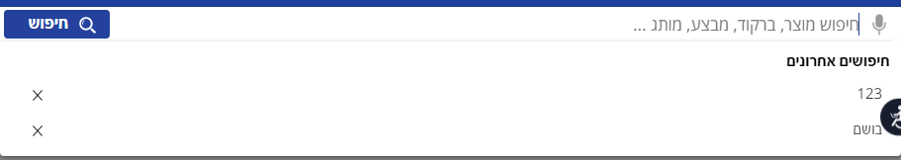

הערות על שורת החיפוש: כאשר גודל התצוגה של הדפדפן הוא 75% ומעלה מופיע כפתור של תנאי השימוש. 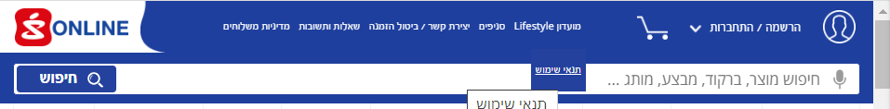

* מתחת לשורת החיפוש יש סרגל ניווט בצבע לבן

קטגוריות: בריחוף מעל לחצן העכבר יהפוך לאצבע מורה והכתב יהיה מודגש בכחול ויהיה מסומן אפקט צל על הכפתור. וכאשר נלחץ יופיע קו אדום מודגש למטה ומסגרת שחורה כאשר נלחץ על רקע התפריט המסגרת השחורה תעלם. ויפתח תפריט קטגוריות. כל ריחוף מעל קטגוריה העכבר יהפוך לאצבע מורה ולחיצה על אחד מהקטגוריות תעביר את המשתמש לדף הרלוונטי.

בנוסף כאשר לחצנו על קטגוריות דף הבית בחלקו יהיה מוצג למטה עם רקע אפור וכאשר נלחץ עליו התפריט תיסגר ונחזור לדף הבית.

מבצעים: בריחוף מעל לחצן העכבר יהפוך לאצבע מורה והכיתוב יהיה מודגש. וכאשר נלחץ תיפתח חלונית חדשה של מבצעים ובצד ימין יופיע תפריט קטגוריות. בנוסף בדף המבצעים יהיה מוצג מספר הפריטים בצד ימין ובצד שמאל יופיע סידור לפי הרלוונטיות ולצידו אייקון של חץ מטה בצבע כחול ובריחוף מעל לחצן העכבר יהפוך לאצבע מורה וכאשר נלחץ עליו תופיע תפריט מיון לפי סדר הא' ב או בסדר עולה ומתחתיו בסדר יורד.

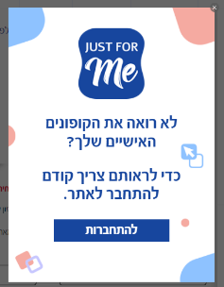קופונים: בריחוף מעל לחצן העכבר יהפוך לאצבע מורה והכיתוב יהיה מודגש. כאשר נלחץ תיפתח חלונית מעבר לקופונים אישיים של משתמש שרשום במערכת. בצד החלונית יש אייקון של איקס ליציאה מחלונית כאשר נלחץ עליו בריחוף מעל לחצן העכבר יהפוך לאצבע מורה.

ולאחר סגירת החלונית יפתח דף חדש של קופונים כלליים בלעדיים לאתר. בנוסף בדף הקופונים יהיה מוצג מספר הפריטים בצד ימין ובצד שמאל יופיע סידור לפי הרלוונטיות ולצידו אייקון של חץ מטה בצבע כחול ובריחוף מעל לחצן העכבר יהפוך לאצבע מורה וכאשר נלחץ עליו תופיע תפריט מיון לפי סדר הא' ב או בסדר עולה ומתחתיו בסדר יורד.

בית מרקחת: בריחוף מעל לחצן העכבר יהפוך לאצבע מורה והכתב יהיה מודגש בכחול ויהיה אפקט צל על הכפתור. בלחיצה על בית מרקחת יופיע קו אדום מודגש למטה ומסגרת שחורה כאשר נלחץ על רקע התפריט המסגרת השחורה תעלם. ויופיע בצד ימין תפריט קופות חולים, כללית מכבי ומאוחדת. תרופות ללא מרשם, בדיקות קורונה, צ'אט עם רוקח/ת, מתחם הבריאות, PharmAssist , VitAssist . כל ריחוף מעל קטגוריה העכבר יהפוך לאצבע מורה ולחיצה על אחד מהקטגוריות תעביר את המשתמש לדף הרלוונטי. ובצד ימין תופיע פרסומת מתחלפת רלוונטית לקטגוריה.

בנוסף כאשר לחצנו על בית מרקחת דף הבית בחלקו יהיה מוצג למטה עם רקע אפור וכאשר נלחץ עליו התפריט תיסגר ונחזור לדף הבית.

Beauty : בריחוף מעל לחצן העכבר יהפוך לאצבע מורה והכתב יהיה מודגש בכחול ויהיה אפקט צל על הכפתור. ובלחיצה תופיע מסגרת שחורה מסביב Beauty כאשר נלחץ על רקע התפריט המסגרת השחורה תעלם. ותיפתח תפריט קטגוריות של קוסמטיקה, בשמים, מותגי יוקרה, Beauty Clinic , אבחון עור הפנים, יועצת איפור דיגיטלית. כל ריחוף מעל קטגוריה העכבר יהפוך לאצבע מורה ולחיצה על אחד מהקטגוריות תעביר את המשתמש לדף הרלוונטי. ובצד ימין תופיע פרסומת מתחלפת רלוונטית לקטגוריה.



בנוסף כאשר לחצנו על OPTIC דף הבית בחלקו יהיה מוצג למטה עם רקע אפור וכאשר נלחץ עליו התפריט תיסגר ונחזור לדף הבית.

OPTIC: בריחוף מעל לחצן העכבר יהפוך לאצבע מורה והכתב יהיה מודגש בכחול ויהיה אפקט צל על הכפתור. ובלחיצה תופיע מסגרת שחורה מסביב וקו תחתון בצבע אדום מודגש כאשר נלחץ על רקע התפריט המסגרת השחורה תעלם. ובנוסף תיפתח תפריט קטגוריות תיאום מראש, עדשות מגע ותמיסות, משקפי שמש, משקפי קריאה, רשימת סניפי אופטיק, סופר-אופטיק אילת. כל ריחוף מעל קטגוריה העכבר יהפוך לאצבע מורה ולחיצה על אחד מהקטגוריות תעביר את המשתמש לדף הרלוונטי. ובצד ימין תופיע פרסומת מתחלפת רלוונטית לקטגוריה.

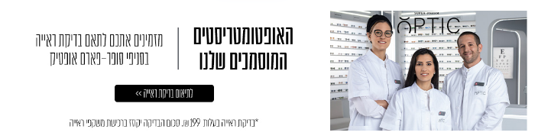

בנוסף כאשר לחצנו על OPTIC דף הבית בחלקו יהיה מוצג למטה עם רקע אפור וכאשר נלחץ עליו התפריט תיסגר ונחזור לדף הבית.

ביטוח: בריחוף מעל לחצן העכבר יהפוך לאצבע מורה ובלחיצה תופיע מסגרת שחורה מסביב כאשר נלחץ על רקע התפריט המסגרת השחורה תעלם. בצד ימין יהיו תפתח תפריט קטגוריות: ביטוח רכב, ביטוח דירה, ביטוח נסיעות לחו"ל, ביטוח בריאות, ביטוח משכנתא, ביטוח חיים, ביטוח מחלות קשות, אודות Life Direct. . כל ריחוף מעל קטגוריה העכבר יהפוך לאצבע מורה ולחיצה על אחד מהקטגוריות תעביר את המשתמש לדף הרלוונטי. ובצד ימין תופיע פרסומת מתחלפת רלוונטית לקטגוריה.

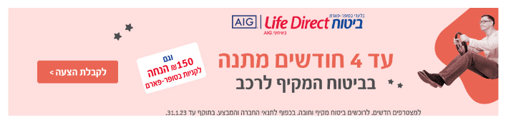

בנוסף כאשר לחצנו על ביטוח דף הבית בחלקו יהיה מוצג למטה עם רקע אפור וכאשר נלחץ עליו התפריט תיסגר ונחזור לדף הבית.

Lifestyle: בריחוף מעל סמן העכבר יהפוך לאצבע מורה והכתב יהיה מודגש בכחול ויהיה אפקט צל על הכפתור. כאשר נלחץ עליו יפתח דף מתאים הקשור למועדון הלקוחות של סופר ולכרטיס לייף סטייל.

NEW: בריחוף מעל סמן העכבר יהפוך לאצבע מורה והכתב יהיה מודגש בכחול ויהיה אפקט צל על הכפתור. כאשר נלחץ עליו יפתח דף מתאים הקשור הדברים החדשים באתר.

* 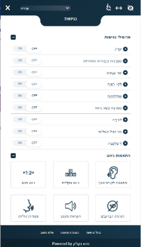מתחת לשורת התפריט בצד ימין יש כפתור נגישות עם תמונה של אדם עם כיסא גלגלים בריחוף מעל סמן העכבר יהפוך לחצים מוצלבים ויפתח חלונית קטנה של כפתור נגישות בלחיצה עליו יפתח פרופיל נגישות מותאם ללקויות השונות.



* בצד שמאל של כפתור הנגישות יש 4 פרסומות מתחלפות של האתר. בריחוף מעל סמן העכבר יהפוך לאצבע מורה ובלחיצה על הפרסומת יפתח דף עם המוצרים של הפרסומת. מתחת לפרסומת יש 4 נקודות ובלחיצה עליהם ניתן לעבור מפרסומת לפרסומת.

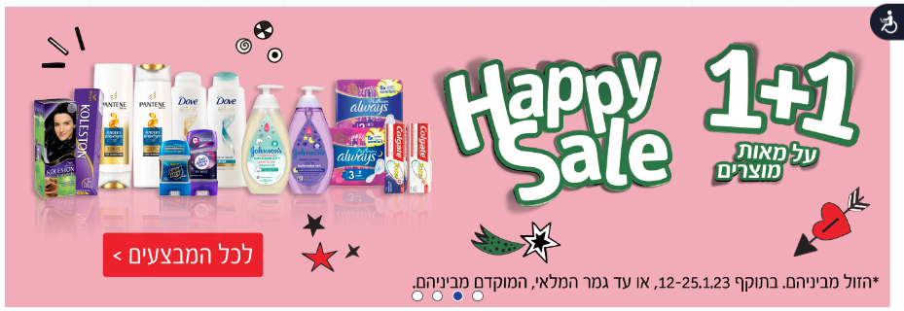

* מתחת לפרסומת יש כותרת בצבע כחול של הקטגוריות שלנו עם תמונות של הקטגוריות השונות. בריחוף מעל כל אחת מהתמונות העכבר יהפוך לאצבע מורה והתמונה תרחק קצת מהמסך ותופיעה חלונית עם כיתוב של הקטגוריה. ובלחיצה על התמונה נעבור לדף המוצרים בהתאמה לתמונה.

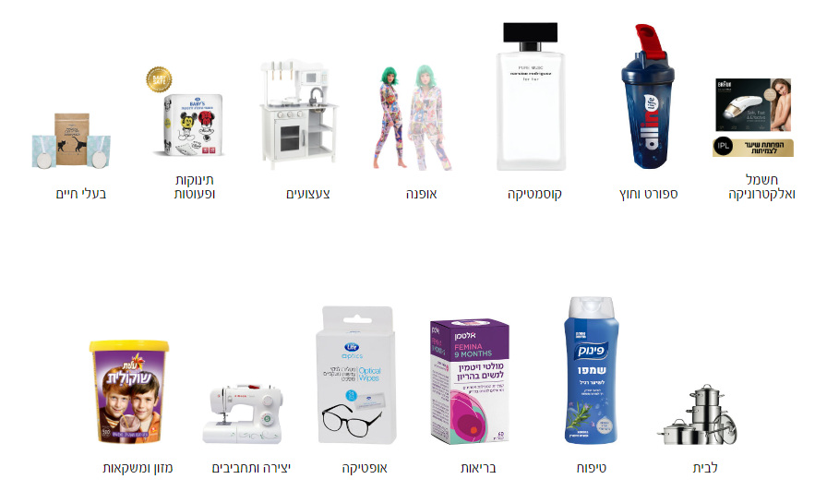

* מתחת לקטגוריות יש כותרת של מבצעים ומוצרים מומלצים בצבע כחול. עם תמונות של מבצעים ובתוך כל תמונה מופיע בתוך מלבן עם מסגרת שחורה לרכישה. בריחוף העכבר יהפוך לאצבע מורה ובלחיצה על התמונה נעבור לדף המוצרים שבתמונה.

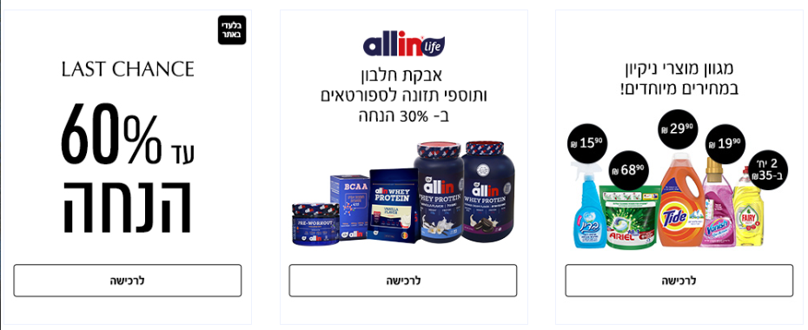

* מתחת מבצעים ומוצרים מומלצים יש כותרת של מוצרים מומלצים בצבע כחול. ומתחת יש תמונות של מוצרים בצד כל מוצר בחלק העליון יש כפתור של לב בצבע לבן. בריחוף מעל העכבר יהפוך לאצבע מורה ובריחוף על הלב תופיע הודעה של הוספה למועדפים. בלחיצה על הלב אם אתה משתמש רשום המוצר יעבור למועדים. ובמידה ואתה לא משתמש רשום יקפוץ חלון של הוספה למועדפים נכשלה.



* + בתוך החלון יש כיתוב של הוספה למועדפים נכשלה בריחוף מעל העכבר יהפוך ל בצד שמאל מעל יש כפתור של איקס בריחוף מעל העכבר יהפוך לאצבע מורה ובלחיצה עליו נחזור לדף הבית. בתחתית החלון יש כפתור של התחברות/הרשמה בריחוף מעל העכבר יהפוך לאצבע מורה. ובלחיצה עליו נעבור להתחברות.

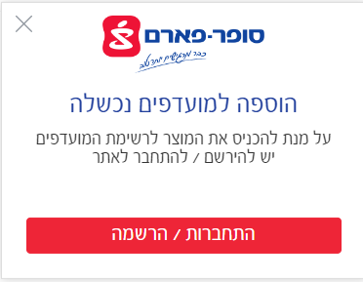

* + מתחת לתמונות יש כפתור של הוספה לסל או לבחירת מידה בריחוף מעל העכבר יהפוך לאצבע מורה. ובריחוף מעל לבחירת מידה הרקע יהפוך לשחור. 

בלחיצה על בחירת מידה הדף יעבור לדף הרלוונטי למוצר לפי התמונה. בלחיצה הראשונית על הוספה לסל יפתח חלון המוצר נוסף לסל בהצלחה והסבר על אופן קבלת המוצר. ומתחת יש כפתור בצבע אדום של הבנתי ובצד כפתור של איקס בצד בריחוף מעל הכפתורים העכבר יהפוך לצבע מורה. בלחיצה על הכפתורים נעבור שוב לדף הבית.

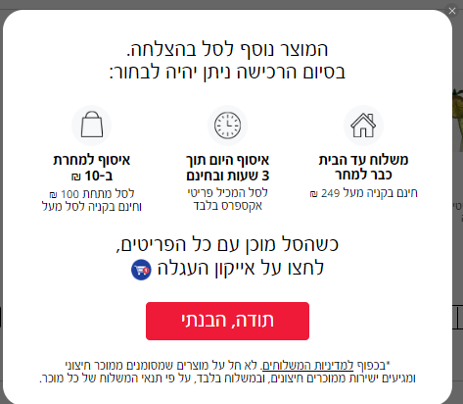

בנוסף הכפתור של הוספה לסל יהפוך לסרגל לבחירת כמות המוצר שבחרנו עם שני כפתורים של פלוס בצד שמאל להוספה. ומינוס בצד ימין להורדת הכמות. והמוצר/ים עם הכמות שבחרנו יעבור לסל קניות. בריחוף מעל העכבר יהפוך לאצבע מורה.

וגם לאחר ההוספה לסל העגלה בשורת הניווט העליונה יהיה עיגול בצבע אדום על הסל שבתוכו כמות המוצרים שהוספנו לסל.

* מתחת מוצרים מומלצים יש כותרת של מוצרים בלעדיים לאתר בצבע כחול. מתחת יש תמונות של מוצרים שמות המוצרים עם המחיר ופירוט מינימאלי. בחלק מהמוצרים יופיעו 5 כוכבים שמטרתם להביע את חוות הדעת של המשתמש על המוצר. ומתחתיו בחלק מהמוצרים יופיע כיתוב מוגש בצבע אדום משלוח חינם. ומתחתיו יופיע כיתוב "מוכר חיצוני" ובימינו אייקון משאית. בלחיצה על אייקון משאית תופיע הודעה

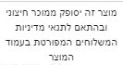

ובסוף התמונה יופיע מלבן הוספה לסל בריחוף מעל המלבן הכיתוב יהפוך ללבן והרקע לשחור ותופיע חלונית קטנה עם פירוט המוצר.

במוצרי ביגוד והנעלה תחתית המוצר יופיע אייקון מלבן של בחירת גוון/ מידה/ הצעות נוספות בריחוף מעל רקע המלבן יהפוך לשחור והכתב ללבן. ובלחיצה עליו יופיע דף חדש לבחירת צבע המוצר או מידתו.

בצד שמאל של קטגוריה זו יופיע אייקון של חץ שמאלי שמטרתו לגלול שמאלה למוצרים נוספים מאותה קטגוריה וניתן לחזור אחורה באייקון חץ ימני שיופיע על המסך בצד ימין.

בצד שמאל של כל תמונה של אייקון של לב בריחוף מעל העכבר יהפוך לאצבע מורה ותופיע חלונית קטנה של הוספה למועדפים. ובלחיצה על הלב אם אתה משתמש רשום המוצר יעבור למועדפים. ובמידה ואתה לא משתמש רשום יקפוץ חלון של הוספה למועדפים נכשלה.

* + בתוך החלון יש כיתוב של הוספה למועדפים נכשלה בריחוף מעל העכבר יהפוך ל בצד שמאל מעל יש כפתור של איקס בריחוף מעל העכבר יהפוך לאצבע מורה ובלחיצה עליו נחזור לדף הבית. בתחתית החלון יש כפתור של התחברות/הרשמה בריחוף מעל העכבר יהפוך לאצבע מורה. ובלחיצה עליו נעבור להתחברות.



* + מתחת לתמונות יש כפתור של הוספה לסל או לבחירת מידה בריחוף מעל העכבר יהפוך לאצבע מורה. ובריחוף מעל לבחירת מידה הרקע יהפוך לשחור. בלחיצה על בחירת מידה הדף יעבור לדף הרלוונטי למוצר לפי התמונה. ובלחיצה הראשונה על הוספה לסל יפתח חלון המוצר נוסף לסל בהצלחה והסבר על אופן קבלת המוצר. ומתחת יש כפתור בצבע אדום של הבנתי. בנוסף הכפתור של הוספה לסל להפוך לסרגל לבחירת כמות המוצר שבחרנו עם שני כפתורים של פלוס בצד שמאל להוספה. ומינוס בצד ימין להורדת הכמות. והמוצר/ים עם הכמות שבחרנו יעבור לסל קניות.
* מתחת למוצרים בלעדיים לאתר יש כותרת של מוצרים חדשים באתר בצבע כחול. מתחת יש תמונות של מוצרים שמות המוצרים עם המחיר ופירוט מינימאלי. בצד ימין בחלק העליון של תמונת המוצר בחלק מהמוצרים יופיע ריבוע שחור עם כיתוב לבן "חדש באתר"

בריחוף מעל הריבוע העכבר יהפוך לאצבע מורה ותופיע חלונית לבנה עם תיאור המוצר. ובלחיצה על הריבוע המשתמש יעבור לדף חדש עם פירוט רחב על המוצר.

בחלק מהמוצרים יופיעו 5 כוכבים שמטרתם להביע את חוות הדעת של המשתמש על המוצר. ומתחתיו בחלק מהמוצרים יופיע כיתוב מוגש בצבע אדום משלוח חינם. ומתחתיו יופיע כיתוב מוכר חיצוני ובימינו אייקון משאית. בלחיצה על אייקון משאית תופיע הודעה

ובחלק מהמוצרים יופיע כיתוב בצבע אדום משלוח חינם בריחוף מעל לחצן העכבר יהפוך לאצבע מורה ותופיעה חלונית מוצר זה במשלוח חינם. ובלחיצה עליו נעבור לדף המוצר.

בנוסף בחלק מהמוצרים מתחת לפירוט המוצר יופיע אייקון שעון ובשמאלו יופיע הכיתוב "אקספרס" מריחוף מעל יופיע חלונית

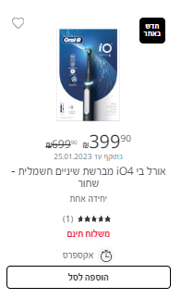

ובסוף התמונה יופיע מלבן הוספה לסל בריחוף מעל המלבן הכיתוב יהפוך ללבן והרקע לשחור ותופיע חלונית קטנה עם פירוט המוצר. בלחיצה הראשונית על הוספה לסל יפתח חלון המוצר נוסף לסל בהצלחה והסבר על אופן קבלת המוצר. ומתחת יש כפתור בצבע אדום של הבנתי ובצד כפתור של איקס בצד בריחוף מעל הכפתורים העכבר יהפוך לצבע מורה. בלחיצה על הכפתורים נעבור שוב לדף הבית.



בנוסף הכפתור של הוספה לסל יהפוך לסרגל לבחירת כמות המוצר שבחרנו עם שני כפתורים של פלוס בצד שמאל להוספה, ומינוס בצד ימין להורדת הכמות. והמוצר/ים עם הכמות שבחרנו יעבור לסל קניות. בריחוף מעל העכבר יהפוך לאצבע מורה.

וגם לאחר ההוספה לסל העגלה בשורת הניווט העליונה יהיה עיגול בצבע אדום על הסל שבתוכו כמות המוצרים שהוספנו לסל.

במוצרי ביגוד והנעלה תחתית המוצר יופיע אייקון מלבן של בחירת גוון/ מידה/ הצעות נוספות ובלחיצה עליו יופיע דף חדש לבחירת צבע המוצר או מידתו.

בצד שמאל של כל תמונה של אייקון של לב בריחוף מעל העכבר יהפוך לאצבע מורה ותופיע חלונית קטנה של הוספה למועדפים. ובלחיצה על הלב אם אתה משתמש רשום המוצר יעבור למועדים. ובמידה ואתה לא משתמש רשום יקפוץ חלון של הוספה למועדפים נכשלה.

* + בתוך החלון יש כיתוב של הוספה למועדפים נכשלה בריחוף מעל העכבר יהפוך ל בצד שמאל מעל יש כפתור של איקס בריחוף מעל העכבר יהפוך לאצבע מורה ובלחיצה עליו נחזור לדף הבית. בתחתית החלון יש כפתור של התחברות/הרשמה בריחוף מעל העכבר יהפוך לאצבע מורה. ובלחיצה עליו נעבור להתחברות.



* + מתחת לתמונות יש כפתור של הוספה לסל או לבחירת מידה בריחוף מעל העכבר יהפוך לאצבע מורה. ובריחוף מעל לבחירת מידה הרקע יהפוך לשחור. בלחיצה על בחירת מידה הדף יעבור לדף הרלוונטי למוצר לפי התמונה. ובלחיצה הראשונה על הוספה לסל יפתח חלון המוצר נוסף לסל בהצלחה והסבר על אופן קבלת המוצר. ומתחת יש כפתור בצבע אדום של הבנתי. בנוסף הכפתור של הוספה לסל להפוך לסרגל לבחירת כמות המוצר שבחרנו עם שני כפתורים של פלוס בצד שמאל להוספה. ומינוס בצד ימין להורדת הכמות. והמוצר/ים עם הכמות שבחרנו יעבור לסל קניות.
  + בצד שמאל של קטגוריה זו יופיע אייקון של חץ שמאלי שמטרתו לגלול שמאלה למוצרים נוספים מאותה קטגוריה וניתן לחזור אחורה באייקון חץ ימני שיופיע על המסך בצד ימין.
* מתחת למוצרים חדשים באתר יופיע מותגי קוסמטיקה וטיפוח עם כותרת בצבע כחול. ומתחת יופיעו לוגואים עם שמות המותגים שמופצים ברשת סופר פארם. הלוגואים יעברו בגלילה אוטומטית ניתן יהיה לגלול באמצעות החיצים. בריחוף מעל העכבר יהפוך לאצבע מורה. בלחיצה על הלוגו יפתח דף חדש עם אודות המותג והמוצרים שמשווקים בסופר פארם.
* מתחת למותגי קוסמטיקה וטיפוח תופיע כותרת של שירותים נוספים בצבע כחול. ומתחת יופיעו השירותים המוצעים.



בריחוף מעליהם המסגרת תהפוך לכחולה והעכבר יהפוך לאצבע מורה. ובלחיצה על אייקון נעבור לדף הרלוונטי.

* מתחת לשירותים נוספים יש כותרת של חוות דעת ובצד שמאל כותרת של חוות דעת נוספת. בריחוף מעל חוות דעת נוספת הכיתוב יהיה עם קו תחתון והעכבר יהפוך לאצבע מורה. ובלחיצה עליו נעבור לדף של חוות דעת. בצד ימין של חוות דעת יש שני כפתורי ניווט של חוות דעת חץ ימיני בצד ימין וחץ שמאלי בצד שמאל בריחוף מעל העכבר יהפוך לאצבע מורה. ובלחיצה עליהם לעבור בין חוות הדעת. מתחת לכותרת יהיה כתוב את מספר חוות הדעת שניתנו באתר סופר פארם עם ממוצע הדירוגים באמצעות כוכבים.



ומתחת יופיעו מוצרים מתחלפים עם הדירוג שאותם קיבלו ולצידם התאריך

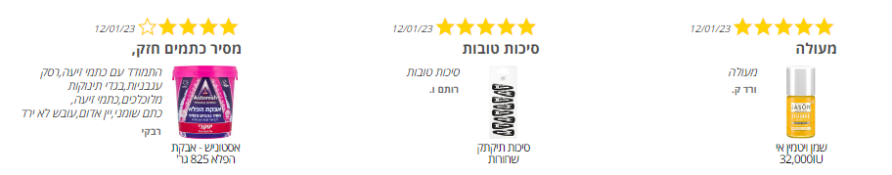

מתחת למוצרים יופיע כפתור של חוות דעת ע"י yotpo בריחוף מעל העכבר יהפוך לאצבע מורה ובלחיצה עליו הוא יסומן עם מסגרת שחורה ונעבור לאתר yotpo.

* מתחת לחוות הדעת יהיו 4 כותרות: אודותנו, הישארו מעודכנים, כתבות והזמנות כולם בצבע כחול באותה שורה.
  + בריחוף מעל אודותנו הכיתוב יהיה עם קו תחתון והעכבר יהפוך לאצבע מורה. ובלחיצה עליו נעבור לדף אודות של סופר פארם. מתחת לקטורת אודותנו יהיה כתוב "סופר-פארם היא רשת הדראגסטור הגדולה והמובילה בארץ, אשר סניפיה פרוסים בכל רחבי הארץ" ומתחתיו כפתור כחול שכתוב עליו עוד... בריחוף מעל העכבר יהפוך לאצבע מורה ובלחיצה עליו נעבור לדף אודות של סופר פארם. 
  + מתחת לכותרת הישארו מעודכנים יהיה כתוב " אני רוצה לקבל מסופר–פארם (ישראל) בע"מ ומחברת לייף סטייל מועדון נאמנות בע"מ, עדכון על הטבות, מבצעים ותזכורות על מוצרים שמעניינים אותי, באמצעות שיחות טלפון, מייל, SMS או כל אמצעי תקשורת אחר" ומתחתיו כפתור להצטרפות בריחוף מעל העכבר יהפוך לאצבע מורה והרקע יהפוך לאפור. ובלחיצה לעליו נעבור לדף למילוי פרטים בכדי לקבל קופונים.

מתחתיו יש קישורים שונים של סופר פארם לרשתות החברתיות השונות באמצעות אייקונים מתאימים. בריחוף מעל העכבר יהפוך לצבע מורה ובלחיצה על האייקון נעבור לעמוד המתאים שנבחר.

* + בריחוף מעל כתבות יהיה קו מתחת והעכבר יהפוך לאצבע מורה. בלחיצה עליו נעבור לדף של כתבות הקשורות למוצרי טיפוח ואופנה של סופר פארם.

מתחת יהיו שני כתבות עם הכותרת שלהן ופירוט קצר. בריחוף מעל הכתבה העכבר יהפוך לאצבע מורה ובלחיצה עליהן נעבור לדף חדש עם הכתבה המלאה.

מתחת יהיה כפתור של עוד... בריחוף מעל העכבר יהפוך לאצבע מורה ובלחיצה עליו נעבור לדף הכתבות של סופר פארם.

* + בריחוף מעל הזמנת תור לבית המרקחת הכיתוב יהיה עם קו תחתון והעכבר יהפוך לאצבע מורה. ובלחיצה עליו נעבור לדף חדש לזימון תור. מתחתיו יהיה כתוב "שירות שחוסך לך את התור לתרופות" ומתחת כפתור הלוגו של click-pharm בריחוף מעל העכבר יהפוך לאצבע מורה ובלחיצה עליו נעבור לדף חדש של זימון תור.

מתחתיו יהיה אייקון של מפה וכתוב לידו רשימת סניפים. בריחוף מעל העכבר יהפוך לאצבע מורה. ובלחיצה עליו נעבור לדף חדש של סניפי סופר פארם.

מתחתיו יהיה אייקון של מעטפה וכתוב לידו כתבו לנו. בריחוף מעל העכבר יהפוך לאצבע מורה. ובלחיצה עליו נעבור לדף חדש של פניות לסופר פארם.

בסוף העמוד באתר הבית במסך הראשי יופיע סרגל שיש בו שאלות ותשובות\מדיניות פרטיות\אמון הציבור\נגישות\סניפים\תנאי שימוש\יצירת קשר\תובענות ייצוגיות \עלון מבצעים.



* בחלקו העליון של הסרגל יהיה כתוב כל הזכויות שמורות לחברת סופר פארם 2023 בריחוף מעל כיתוב זה העכבר יהפוך לסמן בלחיצה על כיתוב זה לא יקרה כלום.
* מתחת לזה בצד ימין יהיה רשום מדיניות פרטיות בריחוף מעל כיתוב זה העכבר יהפוך לאצבע מורה ותפתח חלונית לבנה שכתוב מדיניות פרטיות בכתב יותר גדול ובלחיצה על כיתוב זה יפתח חלון חדש לאתר של מדיניות הגנת הפרטיות עם כל מה שצריך לדעת על זה.
* ליד זה שמאלה יהיה כתוב תנאי שימוש בריחוף מעל העכבר יהפוך לאצבע מורה ותפתח חלונית לבנה שכתוב בה תנאי שימוש בכתב יותר גדול בלחיצה על כיתוב זה יפתח דף חדש לאתר של תנאי שימוש עם כל מה שצריך לדעת על תנאי שימוש.
* ליד זה משמאל יהיה כתוב אמון הציבור בריחוף מעל כיתוב זה העכבר יהפוך לאצבע מורה ותפתח חלונית לבנה שכתוב בה אמון הציבור בכתב יותר גדול. בלחיצה על כיתוב זה יפתח אתר על אמון הציבור וכל העשייה וכל מה שצריך לדעת על האתר.
* ליד משמאל יהיה כתוב נגישות בריחוף מעל כיתוב זה העכבר יהפוך לאצבע מורה ותפתח חלונית לבנה שכתוב בה נגישות בכתב יותר גדול. בלחיצה על כיתוב זה יפתח חלון חדש לאתר של הסבר ומידע על הנגישות גם מבחינת יצירת קשר גם מבחינת נגישות לבעלי מוגבלויות גם לגבי משלוחים וכל מה שקשור לנגישות האתר מול הלקוח.
* ליד משמאל יהיה כתוב סניפים בריחוף מעל כיתוב זה העכבר יהפוך לאצבע מורה ותפתח חלונית לבנה שכתוב בה סניפים בכתב יותר גדול. בלחיצה על כיתוב זה יפתח חלון חדש לתפריט סניפים לחיפוש ובחירה של סניף.

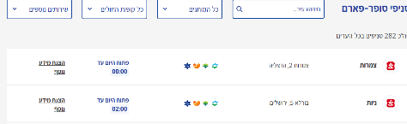

* 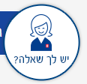ליד משמאל יהיה כתוב שאלות ותשובות בריחוף מעל כיתוב זה העכבר יהפוך לאצבע מורה ותפתח כמין חלונית לבנה שכתוב בה שאלות ותשובות בכתב יותר גדול ובלחיצה על כיתוב זה יפתח חלון חדש לכל סוגי השאלות נפוצות וכן שאלות לגבי אבטחה מדיניות תשלומים וכדומה ובסוף העמוד יש כמין עיגול קופץ כזה שרשום עליו יש לך שאלה בריחוף מעל העכבר יהפוך למין יד עם אצבע מורה ובלחיצה עליו יפתח חלון ליצירת קשר

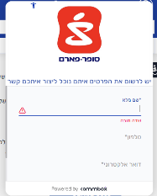

עם שדה לכתיבת שם מתחת שדה לכתיבת מספר טלפון מתחת שדה לכתיבת דוא"ל בריחוף מעל כל אחת מהשדות העכבר יהפוך לסמן ו ובלחיצה מעל שדה שם ללא מילוי השם יהיה סימן בצד ימין של השדה בריחוף העכבר יהפוך לסמן i ובלחיצה עליו תפתח כמין חלונית לבנה שרשום שדה חובה אותו דבר יהיה בלחיצה על שדה דוא"ל

* 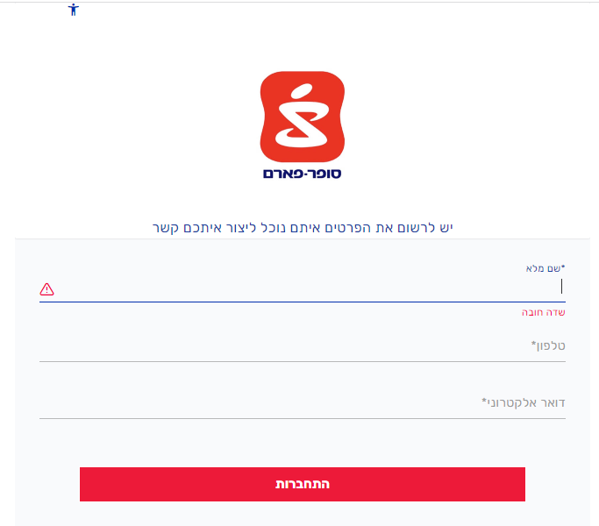ליד משמאל יהיה כתוב יצירת קשר בריחוף מעל כיתוב זה העכבר יהפוך למין יד עם אצבע מורה ותפתח כמין חלונית לבנה שכתוב בה יצירת קשר בכתב יותר גדול ובלחיצה על כיתוב זה יפתח חלון חדש

עם שדות למילוי שדה למילוי שם שדה למילוי טלפון שדה למילוי דוא"ל הכתב יהיה בצבע אפור בריחוף מעל כל אחד מהשדות האלה העכבר יהפוך לסמן ובלחיצה על שדה השם הכתב ילך טיפה אחורה ויהפוך לצבע כחול בלחיצה על שדה הטלפון הכתב ילך טיפה אחורה ויהפוך לצבע כחול.

בלחיצה על שדה דוא"ל הכתב ילך טיפה אחורה ויהפוך לצבע כחול ובצד ימין בשדה יהיה כמין סימן כזה  ובריחוף עליו יהיה כתוב שדה חובה.

בסוף יהיה כפתור בצבע אדום התחברות בריחוף מעל העכבר יהפוך לאצבע מורה ובלחיצה עליו ללא מילוי פרטי השדות כל השדות יסומנו בסימן הזה  ויהיה כתוב באדום בצד ימין למטה בכל שדה "שדה חובה".

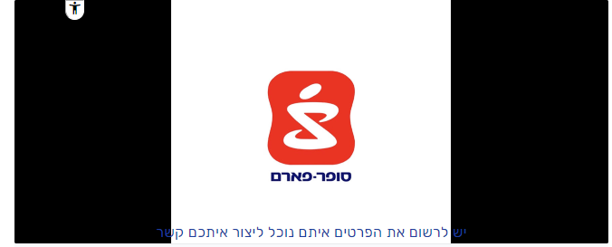בנוסף בצד שמאל למעלה יש כפתור של צפייה בתצוגה נגישה  בריחוף מעל העכבר יהפוך לאצבע מורה. בלחיצה על הכפתור חלק מרקע התמונה של סופר פארם תהפוך לשחורה.

* ליד משמאל יהיה כתוב תובענות ייצוגית ברפרוף מעל העכבר יהפוך לאצבע מורה ותפתח כמין חלונית קטנה בצבע לבן וכתוב תובענות ייצוגית בכתב יותר גדול ובלחיצה על הכיתוב יפתח חלון חדש של אופציה לתובענות ייצוגיות עם כל מה שקשור לזה
* 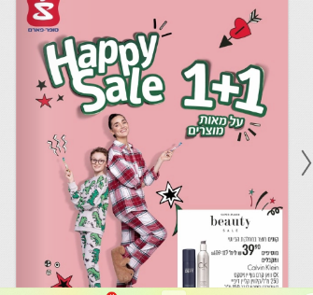ליד משמאל יהיה כתוב עלון מבצעים בריחוף מעל העכבר יהפוך לאצבע מורה ותפתח כמין חלונית לבנה קטנה שכתוב בה עלון מבצעים בכתב יותר גדול ובלחיצה על הכיתוב יפתח חלון חדש

עם חוברת עם כל המבצעים שיש עם שני חיצים אחד משמאל ואחד מימין בלחיצה על החץ הימני תפתח החוברת ויהיו שם את כל המבצעים שיש ובריחוף העכבר יהפוך למין יד קטנה של כלבלב וזאת תמונה לדוגמא

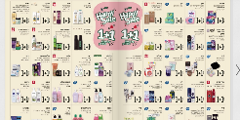

* בשורה למטה בסוף הסרגל יהיה רשום שהאתר הוא לא תחליף לייעוץ רוקח או רופא וצריך לעיין בעלון הצרכן לפני כל שימוש באחת מהתרופות



# 

# אפיון שדה החיפוש והוספת מוצרים לסל הקניה:

* ההקלדה בשדה החיפוש יכול להיות באנגלית, עברית, ומספרים, וסימנים.
* תוצאות החיפוש יוכלו להיות לפי מוצר, ברקוד, מבצע, מותג.
* הקלדה של אות אחת באנגלית או בעברית, וכן הקלדה של מספר אחד לא יופיע כל תוצאה, מינימום הקלדה של 2 אותיות מקסימום מילוי כל השדה. בהקלדה של סימנים לא יופיעו תוצאות קשורות יופיעו תוצאות רנדומאליות.
* בהקלדה של שני אותיות\מספרים\סימנים תופיע חלונית עם: בצד ימין - בחלק העליון ימין יופיע הצעות חיפוש עם האותיות הקיימות בשדה, בימין אמצע יופיע תוצאות של מותגים ולא מחייב עם כל האותיות והסימנים הקיימים זה יכול להיות גם דברים קשורים, ובימין תחתון יופיע הצעות חיפוש לפי קטגוריה בסדר ה א-ב עם האותיות הקיימים\חלק מהאותיות . בצד שמאל - יופיע הצעות מוצרים עם תמונה של המוצר 6 קוביות של תמונות עם המחיר שלהם. בריחוף מעל השורות סמן העכבר יהפוך לאצבע מורה, והשורה או הקובייה יהיו מסומנים. בצד שמאל מתחת לקוביות של התמונות תופיע כפתור עם הכיתוב הצג את כל תוצאות החיפוש, התיבה תהיה בצבע כחול וסמן העכבר בריחוף מעל הכפתור תהפוך לאצבע מורה, בלחיצה על הכפתור תעשה חיפוש מדויק ותפנה לדף עם תוצאות חיפוש.
* בצד שמאל של שדה החיפוש יופיע אייקון מרובע עם הכיתוב חיפוש ואייקון של זכוכית מגדלת מימין בצבע כחול, לאחר שהקלדתי מעל שני אותיות ולא הופיע התוצאה הרצויה לחיצה על הכפתור תעשה חיפוש מדויק ותפנה לדף עם תוצאות חיפוש.
* דף תוצאות החיפוש יופיע בצורה הזאת

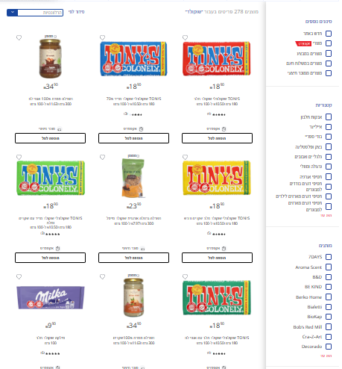

* בדף תוצאות החיפוש יהיה שדה בצד שמאל למעלה עם מסגרת כחולה, עם כיתוב "סידור לפי" בצורה הזאת, בריחוף מעל השדה סמן העכבר יהפוך לאצבע מורה.

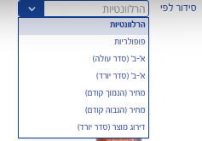

* בצד ימין של הדף יהיה חלונית צדדית. בחלק העליון בצד ימין יהי ניתן לבחור סינונים נוספים
  1. 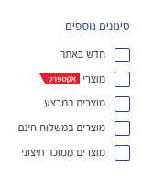בלחיצה על השדה או על תיבת הסימון יתבצע חיפוש מחדש לפי הסינון שבחרתי. ותסומן תיבת הסימון בריבוע כחול בריחוף מעל השורות לא יהיו שינויים. בריחוף מעל תיבות הסימון סמן העכבר יהפוך לאצבע מורה.

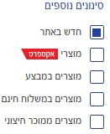

* 1. 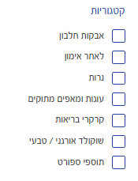מתחת לאזור סינונים נוספים תופיע תיבת קטגוריות בהם יהי ניתן לסנן קטגוריה, הקטגוריות משתנות לפי בחירה בסינונים נוספים -
  2. 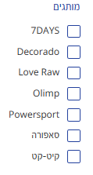ומתחת לקטגוריות יופיע מותגים .

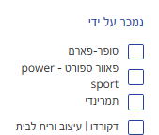

* 1. מתחת למותגים יופיע נמכר על ידי

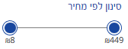

* 1. ומתחת לזה יופיע סינון לפי מחיר עם גבול מחיר מינימום 8 מקסימום 449
  2. בכל הסינונים האלו בריחוף מעל השורות, סמן העכבר יהפוך לאצבע מורה חוץ מסינון לפי מחיר ששם סמן העכבר לא יהפוך לאצבע מורה. ולחיצה על שורה תסמן את תיבת הסימון בריבוע כחול ותבצע חיפוש לפי הסינון החדש אפשר ללחוץ על כמה שורות וכולם יסומנו לפי בחירה.
  3. 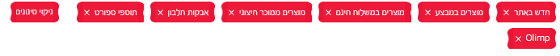לאחר שסימנתי כמה תיבות יופיע על דף התוצאות למעלה קוביות אדומות עם כל סינון שנבחר, ובנוסף לזה בצד שמאל יופיע קובייה נוספת של ניקוי סינונים. לחיצה על ניקוי סינונים תמחק את כל הסינונים שבצענו.
* 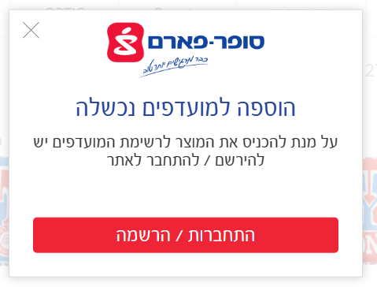המוצרים דף תוצאות חיפוש יופיעו כקוביות על רקע לבן בכל קובייה בצד שמאל למעלה תופיע לב אם נרצה להוסיף למועדפים, הוספת מועדפים תתבצע רק בלקוח רשום, בלקוח שלא רשום תקפוץ הודעה כזאת –
* במרכז הקובייה תופיע תמונת המוצר, מתחת במרכז יופיע המחיר, ומתחת למחיר יופיע תאריך פקיעת המחיר במקרה של מחיר מבצע, והמחיר המקורי יופיע לצדו דהוי ועם קו עליו ומתחת לזה יופיעו פרטי המוצר, ויחס של מחיר ל100 גרם בסוגריים.

מעל כפתור הוספה לסל יופיע בכיתוב האם המוצר הוא אקספרס או מוכר חיצוני.

ברחיפה מעל הקובייה סמן העכבר יהפוך לאצבע מורה.

בחלק התחתון של הקובייה יופיע כפתור מלבני עם מסגרת שחורה עם הכיתוב הוספה לסל, ברחיפה מעל הכפתור, הכפתור ישנה צבעו לשחור וסמן העכבר יהפוך לאצבע מורה.

* במקרה של מוצר שממומן להיות ראשון באתר יופיע מעל הקובייה כיתוב קטן של מוצר ממומן
* 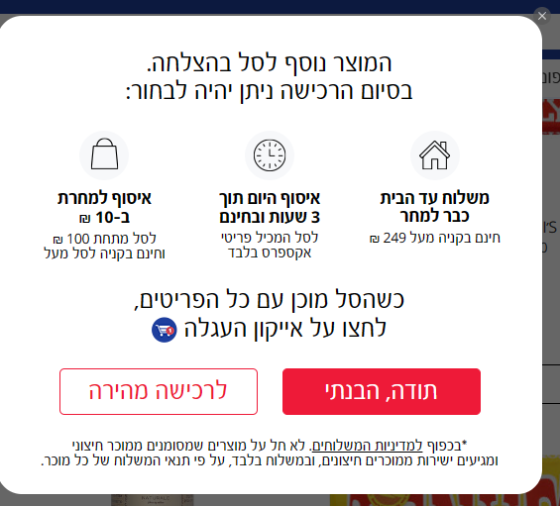לחיצה על כפתור הוספה לסל תקפוץ ההודעה הזאת
* לאחר סגירת החלונית יופיע מתחת למוצר
* 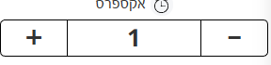לצפייה בסל הקניות לחיצה על אייקון עגלה תפנה לכל המוצרים שהוספתי לסל עד עכשיו

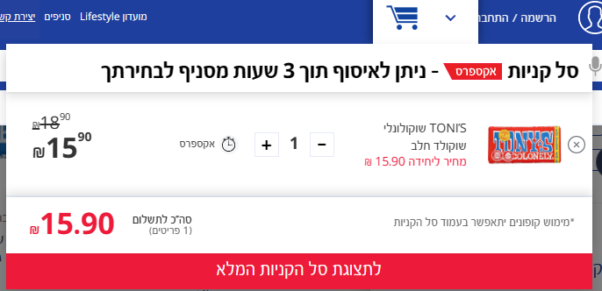

# אפיון הזמנת תורים:

* בלחיצה על קטגורית "בית מרקחת" תפתח חלונית קטגוריות בית מרקחת.

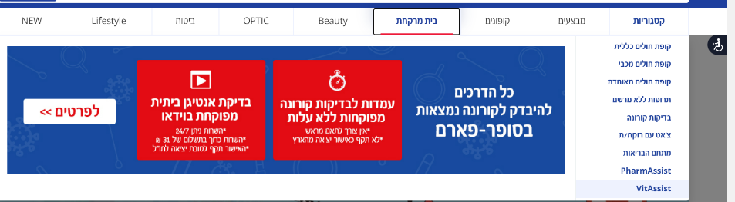קופת חולים כללית

קופת חולים מכבי

קופת חולים מאוחדת

תרופות ללא מרשם

צ"אט עם רוקח\ת

מתחם בריאות

PharmAssist

VitAssist

* 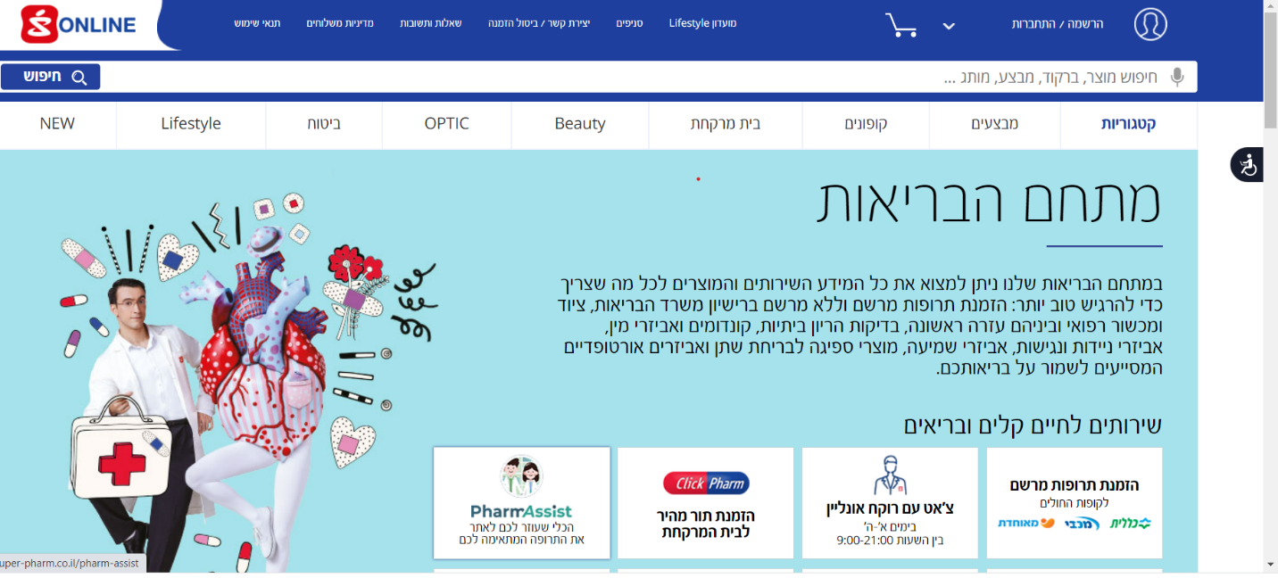בלחיצה על מתחם בריאות תפתח חלונית "מתחם בריאות".

* בריחוף מעל קטגורית "שירותים לחיים קלים" ובריאים העכבר יהפוך לאצבע מורה.
* במידה ולא נרשמת לאתר תקפוץ חלונית הרשמה לאתר סופר פארם און ליין.

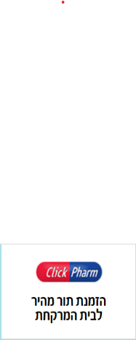

* בלחיצה על תועבר לחלונית Click Parm"זימון תור לבית מרקחת"

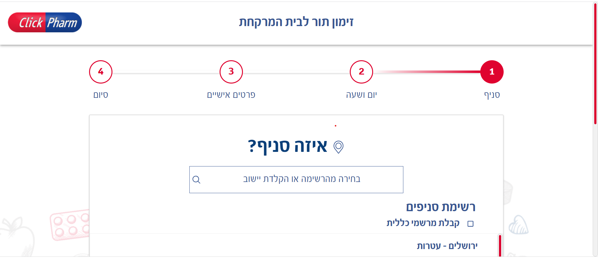

* בכניסה ראשונית לאתר -במעבר אל חלונית "זימון תור לבית מרקחת" תקפוץ חלונית אישור מיקום ע"מ לנווט אותך לסניף הקרוב ביותר אליך.
* 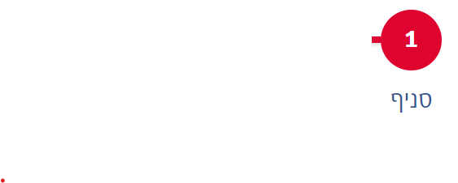בראש העמוד יופיע "סרגל תהליכים" שעל המשתמש לעבור על מנת לקבוע תור והוא יודגש בהתאם לשלב שבו נמצאים בתהליך.
* 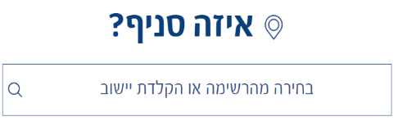סניף- המשתמש צריך לבחור בסניף שנוח לו ביותר להגיע אליו פרונטלית בעזרת שדה החיפוש.
* בשדה החיפוש יופיע כיתוב "בחירה מהרשימה או הקלד שם יישוב.
* בצידו השמאלי של השדה יופיע אייקון זכוכית מגדלת.
* בריחוף מעל שדה החיפוש העכבר יהפוך לסמן להקלדה ומסגרת שדה החיפוש תהפוך מכחולה - לשחורה.
* בלחיצה בתוך שדה ההרשמה , מסגרת השדה תהפוך עבה יותר והסמן של העכבר יהבהב בתוך השדה-מוכן להקלדה.
* בזמן ההקלדה הכיתוב "בחירה מהרשימה או הקלדת יישוב" תעלם,
* כאשר לא יוזן שם ישוב והמשתמש ילחץ על הזכוכית מגדלת המסגרת תהפוך מכחולה לשחורה .
* השדה מכיל אותיות עברית ואנגלית וסימנים.
* השדה לא מכיל מספרים.
* בהקלדת אותיות אנגלית וסימנים לא תהיה תוצאה ,מסגרת השדה תהפוך שחור ותופיע הודעה בתחתית השדה "אין סניפים להצגה".
* השדה מכיל מינימום שתי אותיות עברית.
* כאשר השדה מזהה שגיאת כתיב אוטומטית הוא מציג הודעה מתחת לשדה "אין סניפים להצגה".
* בזמן ההקלדה תופיע רשימת יישובים בתחתית השדה שמתאימה לאותיות שמוקשות בשדה לפי סדר הא" ב".
* בלחיצה על אייקון זכוכית מגדלת לאחר הקלדת שם הישוב העכבר יישאר על סמן כתיבה, ותפתח רשימת היישובים המתאימה מתחת לשדה ההקלדה.
* בהקלדת שם עיר, תופיע רשימת הסניפים הקיימים באותה העיר מתחת לשדה החיפוש.
* 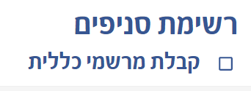מתחת לשדה החיפוש יופיע הכיתוב רשימת סניפים, ומתחתיו תופיע תיבת סימון לקבלת מרשמים מהקופה אליה המשתמש רשום.
* בריחוף מעל תיבת הסימון העכבר יהפוך לכף יד עם אצבע מורה.
* בלחיצה על תיבת הסימון רקע התיבה יהפוך לכחול ו הוי יהפוך ללבן.
* ביטול ה וי של תיבת הסימון יעשה בלחיצה חוזרת על התיבה.
* רשימת הסניפים תהיה כתובה מתחת לתיבת הסימון של קופת חולים המתאימה.
* שם העיר כתוב בכתב מודגש וגדול ומתחתיו מפורט כתובת ,שעות הפתיחה לפי הימים הרלוונטיים, טלפון מתאים.

ובתחתית יהיה מוצג הלוגו של קופות החולים(בלי אפשרות ללחוץ עליהם).

* בצד שמאל יהיה ריבוע כחול שכתוב עליו "בחירת סניף".
* רשימת הישובים כתובה בזו אחר זו לפי סדר הא" ב".
* ניתן לגלול ברשימת הישובים בנפרד מהדף בו מופיע שדה הבחירה.
* בריחוף מעל שם הישוב הרקע של הישוב הנבחר יהפוך לאפור בהיר.
* הגלגלת בעמוד וגם ברשימת הישובים תהיה מסומנת בצבע אדום.
* 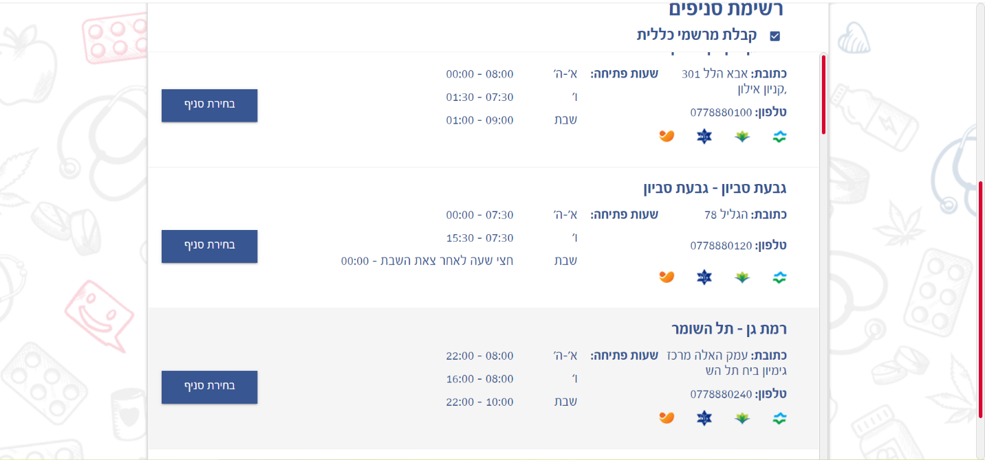רקע רשימת הישובים יהיה אייקונים של בריאות בצבעי פסטל בהירים מאוד.
* בריחוף מעל "בחירת סניף " העכבר יהפוך לכף יד עם אצבע מורה והריבוע הכחול יהפוך לכהה יותר.
* בלחיצה מעל "בחירת סניף" המשתמש יועבר לדף "זימון תורים לבית מרקחת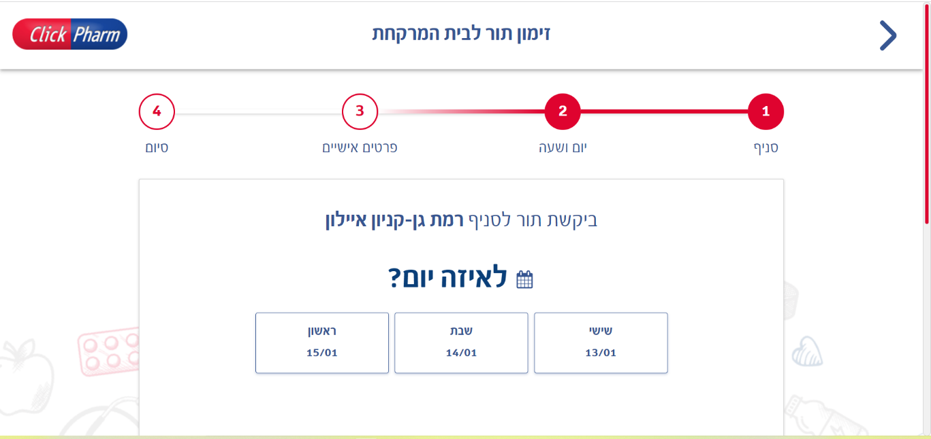".
* 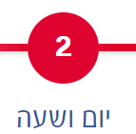בצד ימין של העמוד יהיה מופיע חץ לצד ימין במטרה לחזור לדף הקודם.
* בצד ימין יהיה מופיע הלוגו של “click pharm” .
* בתחתית הכותרת העליונה יהיה מופיע סרגל התהליכים שיודגש לתהליך מספר 2.
* במרכז העמוד יהיו כיתוב "לאיזה יום" בהתאם לבחירת הישוב שנבחרה ע"י המשתמש ובימינה תמונה של לוח שנה (בלי אפשרות ללחוץ עליה ).
* 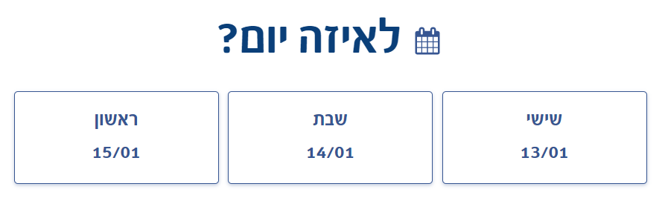מתחת לכיתוב יהיו שלשה ריבועים שעליהם מצוין היום , והתאריך הלועזי.
* בריחוף עם עכבר על הריבועים , הריבוע יודגש ויהפוך לכחול בהיר.
* בלחיצה על יום מתאים , תפתח הודעה בתחתית העמוד "לאיזה שעה?" וימינה תמונה של שעון (בלי אפשרות ללחוץ עליה).

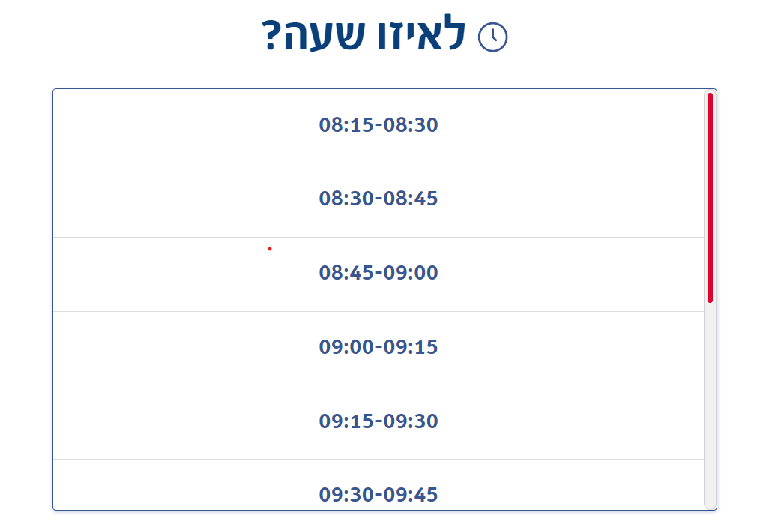

* בחלונית השעה ניתן לגלול בנפרד מהעמוד עצמו.
* בריחוף מעל שורת השעות העכבר יהפוך לכף יד עם אצבע מורה, והמלבנים יודגשו ויהפכו אפור בהיר.
* 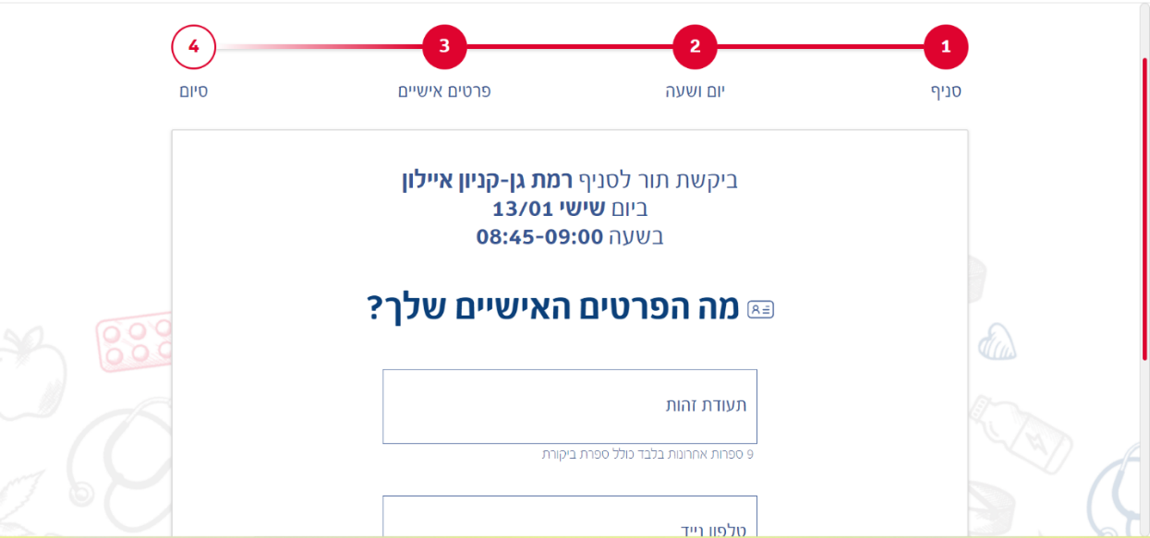בלחיצה על שעה מתאימה המשתמש יעבור לדף ע"מ למלא את הפרטים האישיים.
* בצד ימין של העמוד יהיה חץ ימני עם אפשרות לעבור לדף הקודם.
* 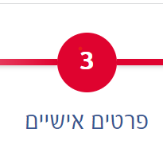כותרת עליונה "זימון תור לבית מרקחת".
* בצד שמאל של האתר יופיע הלוגו של “click pharm” .
* סרגל התהליכים יודגש על תהליך 3.
* כותרת תחתונה תפרט את בחירת שם הישוב והכתובת הנבחר, אות היום , והשעה שנבחרו עד כה על ידי המשתמש.
* מתחת לפירוט הזמנת התור , תופיע כותרת נוספת "מה הפרטים האישיים שלך?" ובימינה תמונה של תעודת זהות (בלי אפשרות ללחוץ על התמונה).
* 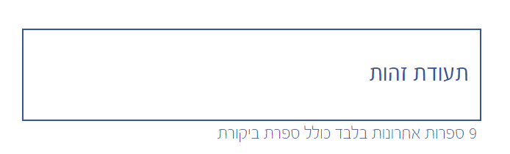שדה תעודת זהות יופיע בצורת מלבן כחול ,ובתוכו יהיה כיתוב "תעודת זהות"
* בתחתית המלבן תופיע הוראה למלא 9 ספרות אחרונות בלבד כולל ספרת ביקורת.
* שדה ת.ז יכיל רק מספרים.
* מקסימום 9 ספרות.
* בריחוף מעל שדה ת.ז העכבר יהפוך לסמן .
* בלחיצה על שדה ת.ז סמן יופיע מהבהב והשדה יהפוך שחור ויהיה מוכן להקלדה.
* בזמן ההקלדה המילים "תעודת זהות" שהופיעו בשדה יהלמו ויופיעו רק הספרות שהוקלדו.
* במידה וההקלדה שגויה ריבוע "שמור לי את התור " יופיע במעומעם ולא יהיה ניתן ללחוץ עליו.
* 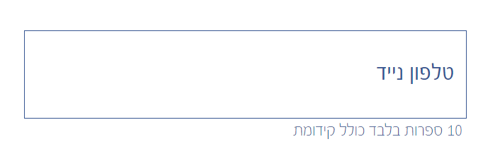מתחת לשדה ת.ז יופיע מלבן "טלפון נייד".
* בתחתית שדה "טלפון נייד" תופיע הוראה למלא 10 ספרות בלבד כולל קידומת.
* שדה טלפון נייד מכיל רק מספרים.
* מקסימום הקלדה בשדה 10 ספרות.
* בריחוף מעל שדה "טלפון נייד" העכבר יהפוך לסמן .
* בלחיצה על שדה "טלפון נייד" סמן יופיע מהבהב והשדה יהפוך שחור ויהיה מוכן להקלדה.
* בזמן המילים "טלפון נייד" יעלמו ויופיעו רק הספרות שהוקלדו.
* במידה וההקלדה שגויה ריבוע "שמור את התור" יופיע במעומעם ולא יהיה ניתן ללחוץ עליו.
* במידה והמשתמש מילא רק שדה אחד , מלבן "שמור לי את התור" יופיע במעומעם ולא יהיה ניתן ללחוץ עליו.
*  לאחר מילוי פרטים נכונים ותקינים ריבוע "שמור לי את התור" יהפוך כחול כהה ויהיה ניתן לחוץ עליו.
* בריחוף מעל מלבן "שמור לי את התור" העכבר יהפוך לכף יד עם אצע מורה.
* 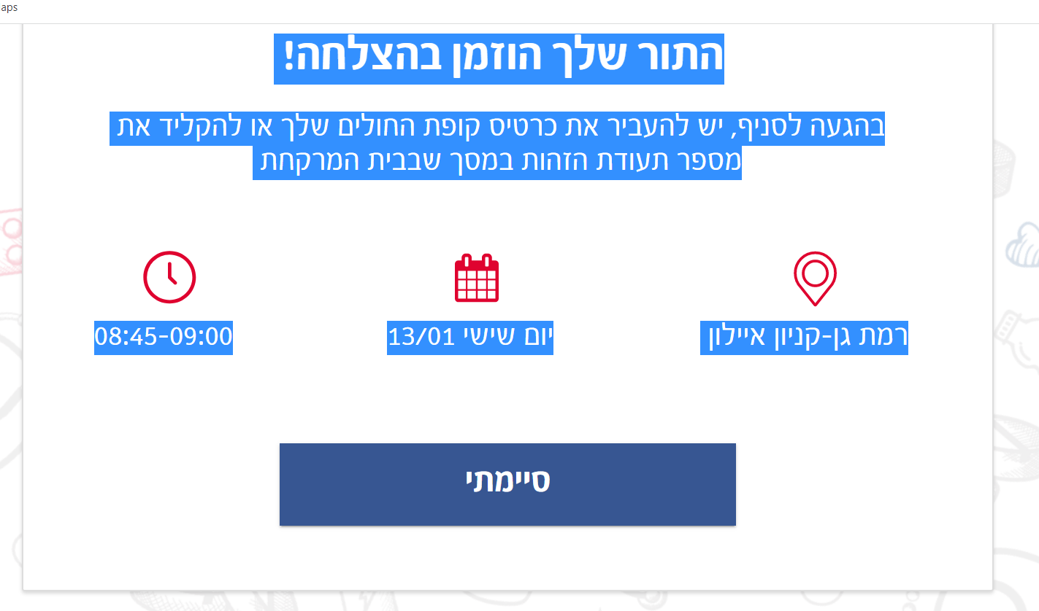בלחיצה על מלבן "שמור לי את התור" המשתמש יועבר לדף "התור שלך הוזמן בהצלחה"
* בצד ימין בראש העמוד יופיע חץ ימינה ע"מ לחזור לדף הקודם.
* 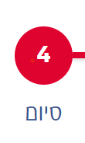הכותרת העליונה תהיה "קביעת תור לבית מרקחת.
* בצד שמאל של האתר יופיע הלוגו של “click pharm”.
* מתחת לכותרת העליונה יופיע סרגל התהליכים ויודגש תהליך 4.
* בכותרת התחתונה יופיע הכיתוב "התור שלך הוזמן בהצלחה" ויצוין פרטי ההזמנה , תאריך, שעה , יום, יישוב.
* בריחוף מעל מלבן "סיימתי" העכבר יהפוך לכף יד עם אצבע מורה.

# אפיון תהליך הרשמה :

* ברגע שנלחץ על כפתור "הליך הרשמה" יפתח לנו חלון של הליך הרשמה

שבחלקו העליון יוצג הלוגו של אתר סופר פארם 

ומתחתיו יהיה רשום בכתב כתיב נוטה מעט למטה שמאלה עם קו תחתון



* שורה למטה יהיה כתוב הסבר הרשמה \התחברות באמצעות פייסבוק.

מתחת לזה תהיה סוג של כפתור בצבע כחול ויהיה רשום בה הרשמה באמצעות פייסבוק f.

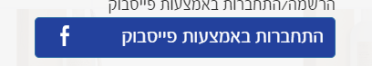

ברגע שנלחץ על זה יפתח חלון הרשמה דרך פייסבוק.

* + יהיה למעלה חלון בצבע כחול שרשום בו FCSEBOOK ולצידו חלונית קטנה בצבע ירוק

שרשום בה צור\צרי חשבון וברגע שאלחץ על זה זה יפתח לי הליך הרשמה דרך פייסבוק

יהיה רשום בחלק העליון של המסך FACSEBOOK בצבע כחול בכתב גדול מודגש

ומתחתיו יהיה ריבוע לבן עם חלון להליך הרשמה בדרך הבאה

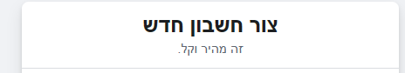

מתחת לזה יהיה רשום " כבר יש לך חשבון "

וברגע שאלחץ על זה יפתח לי דף חדש עם חלון למילוי

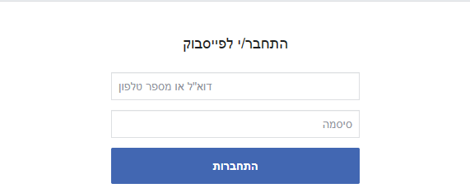דוא"ל או מספר טלפון

ומתחת סיסמא

* בשורה מתחת יהיה רשום או הרשמה באמצעות כתובת מייל וסיסמה
* בשורה מתחת יהיה רשום במידה ונרשמת בעבר לאפליקציית סופר פארם ניתן להתחבר עם אותם פרטים 
* בשורה מתחת יהיה את הליך ההרשמה בדרך הבאה
  + חלונית שם פרטי עם כוכבית אדומה קטנה בצד ימין למעלה בתוך החלונית (שמה שהיא בעצם אומרת שחובה למלא את השם הפרטי וכך בכל חלוניות ההרשמה תוצג אותה כוכבית בחלונית ההרשמה בצד ימין למעלה בקטן וזה יהיה רשום למטה בכתב אדום קטן החלוניות המסומנות בכוכבית קטנה הן שדות חובה )
  + במידה והעכבר ירפרף מעל אחת מהחלוניות הוא יהפוך לאות ו
  + שהעכבר ירפרף מעל ריבוע אישור התקנון או הסכמה לפרסומות הוא יהפוך ליד עם אצבע מורה

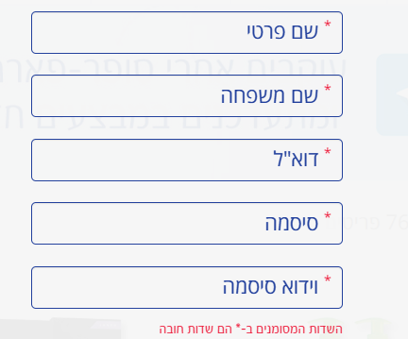

* מה צריך להקליד בחלוניות
  + בחלונית "שם פרטי" תצטרך להקליד שם בעברית או באנגלית ללא תווים וללא מספרים
  + בחלונית "שם משפחה" תצטרך להקליד שם משפחה או בעברית או באנגלית ללא תווים וללא מספרים
  + בחלונית "דוא"ל" תצטרך להקליד כתובת מייל תקינה כמובן לא בעברית
  + בחלונית "סיסמא" תצטרך להקליד 6 תווים לפחות שכוללים אותיות באנגלית בלבד ומספרים חובה גם אותיות וגם מספרים
  + בחלונית "וידוא סיסמה" תצטרך להקליד את אותה הסיסמה שהקלדת בחלונית הקודמת ללא שינוי.
    - במידה ולא אמלא את אותן השדות חובה הן יסומנו בצבע אדום שלצידן כיתוב המורה מה חסר ומה צריך למלא
      * בחלונית שם יהיה כתוב "נא למלא שדה זה"
      * בחלונית שם משפחה יהיה כתוב "נא למלא שדה זה "
      * בחלונית דוא"ל יהיה רשום "נא למלא שדה זה "
      * בחלונית סיסמה יהיה רשום " נא להזין סיסמה חזקה בת 6 תווים לפחות המורכבת מאותיות ומספרים"
      * בחלונית וידוא סיסמה יהיה רשום "וידוא הסיסמה אינו זהה לסיסמה שהזנת"
      * בריבוע ההצהרה על הסכמה על התקנון יהיה רשום "נא לסמן שדה זה על מנת להמשיך"

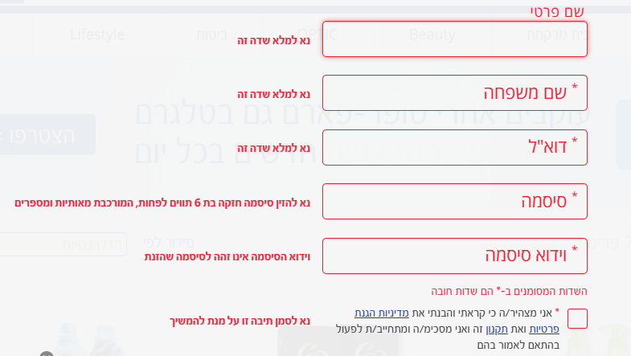

* + חלונית למילוי שם
  + חלונית למילוי שם משפחה
  + חלונית למילוי דוא"ל
  + חלונית למילוי סיסמה
    - הסיסמה תהיה חייבת להכיל לפחות 6 תווים המורכבים מאותיות ומספרים
  + חלונית למילוי וידוא סיסמה שהסיסמה תהיה תאומת את הסיסמה הנבחרת
  + שורה מתחת ריבוע שלצידו יהיה כתוב "אני מצהיר\ה כי קראתי והבנתי את המדיניות ואני מסכים\ה ומתחייב\ת לפעול בהתאם לאמור בהם" ויהיה רשום בכתב כחול מדיניות ותנאי האתר שהוא בעצם קישור למדיניות האתר שברגע שאלחץ עליו יפתח לי דף חדש עם מדיניות ותנאי האתר ואני צריך לסמן את הריבוע (כי הוא מסומן בכוכבית אדומה ) ברגע שאסמן אותו יוצג וי כחול על אותו ריבוע.
  + שורה מתחת ריבוע הסכמה לקבלת עדכונים הודעות וכו' ואותו ריבוע לא חובה לסימון (מכיוון שהוא ללא כוכבית אדומה ) וברגע שאסמן אותו יוצג וי כחול על אותו ריבוע וכן יאושר לאתר לשלוח לי עדכונים הטבות הודעות וכו'.
* 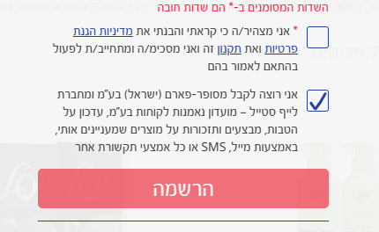ומתחת יהיה רשום "או התחברות ע"י כתובת מייל וסיסמה " שברגע שאלחץ על זה יפתח לי בעצם חלון של משתמש רשום שכבר מחובר רק צריך למלא את הפרטים הרשומים

# אפיון תהליך התחברות :

* ברגע שנלחץ על כפתור התחברות יפתח דף חדש עם חלונית הליך ההרשמה שבחלקו העליון יוצג הלוגו של אתר סופר פארם



ומתחתיו יהיה רשום בכתב כתיב נוטה מעט למטה שמאלה עם קו תחתון



* + שורה למטה יהיה כתוב הסבר הרשמה \התחברות באמצעות פייסבוק

מתחת לזה תהיה סוג של כפתור בצבע כחול ויהיה רשום בה הרשמה באמצעות פייסבוק f.



וברגע שנלחץ על זה יפתח חלון הרשמה דרך פייסבוק.

* + - יהיה למעלה חלון בצבע כחול שרשום בו FCSEBOOK ולצידו חלונית קטנה בצבע ירוק

שרשום בה צור\צרי חשבון וברגע שאלחץ על זה יפתח לי דף להרשמה לפייסבוק.



בדף עצמו תיפתח לי אופציה להתחברות דרך פייסבוק

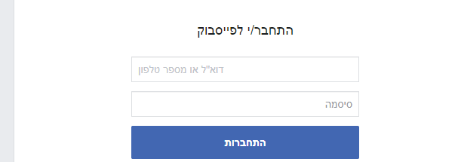

* בשורה מתחת יהיה רשום או התחברות ע"י מייל וסיסמה



* ואז יהיה רשום בשורה מתחת אם נרשמת בעבר דרך האפליקציה ניתן להתחבר עם אותם פרטים

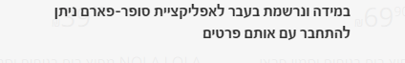

* מתחת לזה תהיה חלונית למילוי דוא"ל
* מתחת לזה חלונית למילוי סיסמה
* 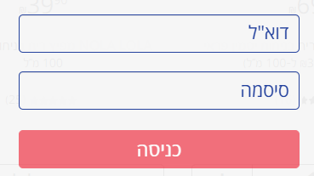מתחת לזה כפתור בצבע אדום שרשום בו כניסה
* מתחת לזה בצד ימין יהיה ריבוע ולצידו יהיה רשום זכור אותי הוא כבר יהיה מסומן אוטומטית בוי כחול והוא יגרום לזה שאם תתחבר דרך אותו מחשב או מכשיר לצורך העניין הפרטים יהיו כבר מוזנים בזמן שתלחץ על כפתור ההתחברות.
* בצד שמאל יהיה רשום שכחתי סיסמה ובמידה ששכחת את הסיסמה אם תלחץ על הכיתוב תועבר לדף חדש עם חלונית למיחוי כתובת דוא"ל ואז תשלח לך הודעה במייל הודעה לאיפוס סיסמא.
* מתחת יהיה רשום עוד לא נרשמת ובמידה ותלחץ עליו זה יעביר אותך לחלון הליך הרשמה.